INDICAÇÃO N.º 059/2025

Na forma que determina o Regimento Interno desta Casa Legislativa, o Vereador que a esta subscreve SOLICITA, que a Mesa envie expediente a Excelentíssima Senhora Prefeita Municipal, a fim de solicitar que seja feito o reparo da rede de esgoto que está com vazamento na rua Carlos Pereira Gomes nº86, centro.
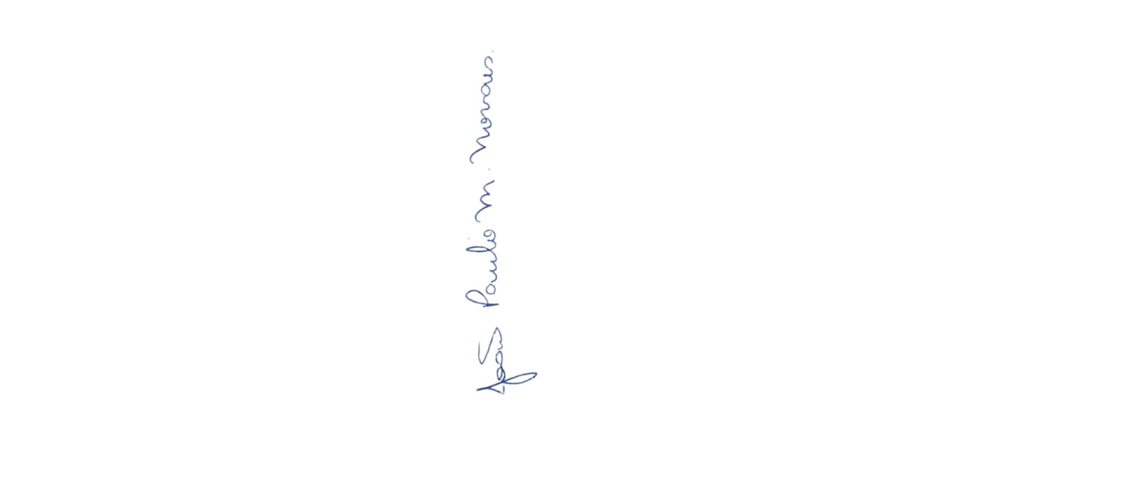

Sala Barão do Rio Bonito, 19 de maio de 2025.

João Paulo Mariano Novaes

Vereador

Justificativa
O vazamento do esgoto tem causado transtorno aos moradores e representa risco à saúde dos mesmos, como também a proliferação de insetos e mau cheiro na localidade.

